
МИНОБРНАУКИ РОССИИ
Федеральное государственное бюджетное образовательное учреждение
высшего образования
«МИРЭА - Российский технологический университет»
РТУ МИРЭА

Институт Информационных Технологий (ИИТ)
Кафедра инструментального и прикладного программного обеспечения

ОТЧЕТ ПО ПРАКТИЧЕСКОЙ РАБОТЕ № 1
по дисциплине
«Архитектура, проектирование и разработка программных средств»

Выполнил студент группы ИВМО-04-24 | Ревва Р.Р.
Принял | .

Работа выполнена | «___» ________ 2025 г.
«Зачтено» | «___» ________ 2025 г.

Москва 2025

Практическая работа №1
ПРОГРАММНЫЙ ПРОЕКТ. ПРОЦЕСС РАЗРАБОТКИ ПРОГРАММНОГО ОБЕСПЕЧЕНИЯ

Выполнение работы.

Документ описания требований информационной системы «Информационно-аналитическая система учета технических средств ФГУП «ВНИИ «Центр».
- Предварительные замечания к проекту.
1.1. Цели и рамки проекта.
Цель проекта: автоматизировать процессы учёта, мониторинга и анализа состояния технических средств предприятия.
Задачи проекта:
Основные группы задач:
- Проектное управление.
- Анализ и проектирование:
- сбор требований,
- моделирование процессов,
- разработка архитектуры (C4-модели).
- Разработка:
- серверная часть (бизнес-логика),
- клиентская часть (web-интерфейс),
- хранилище данных (PostgreSQL + файловое),
- аналитический модуль,
- подсистема уведомлений,
- система безопасности.
- Тестирование: юнит-, интеграционное.
- Внедрение: развёртывание, обучение пользователей, документация.

1.2. Деловой контекст.
Предполагаемая ИАС разрабатывается для отдела технической поддержки ФГУП «ВНИИ «Центр». Необходимость обусловлена применением устаревших практик ведения учета ТС, что часто сопровождается потерей времени при выполнении рабочих задач и их дублировании.
1.3. Участники проекта.
Заказчик – отдел ОТПССПС ФГУП «ВНИИ «Центр».
Разработчик – Ревва Рубен Рубенович.
  - Идеи в отношении решений:
- WEB-интерфейс.
- Реляционная БД PostgreSQL.
- Подсистема уведомлений (SMTP/RabbitMQ).
- Аналитика и дашборды для управленческих решений.
- Интеграция с корпоративными сервисами (опционально).
1.5. Обзор документа.
В разделе «Системные сервисы» описывается, что должна делать система. В разделе «Системные ограничения» определяется, насколько система ограничена при выполнении обслуживания.
В разделе «Проектные вопросы» освещаются прочие проектные вопросы.
2. Системные сервисы.
2.1. Рамки системы.
Рамки системы можно наблюдать с помощью контекстной диаграммы.

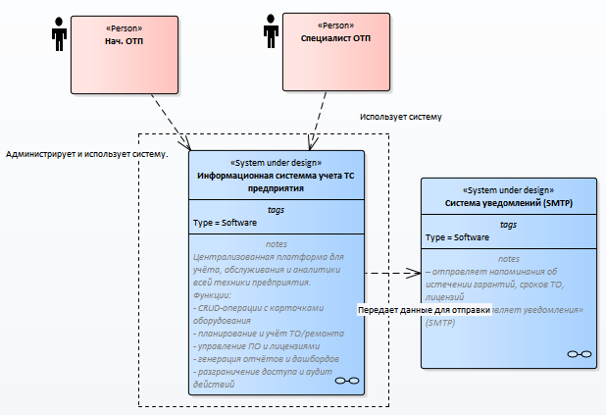
Рисунок 1 - Контекстная диаграмма ИС «Учет ТС предприятия»

Информационная система учёта технических средств предприятия получает данные об оборудовании и его характеристиках от внешних пользователей: «Начальник ОТП» и «Специалист ОТП».
Для передачи данных пользователи должны авторизоваться в системе.
В своей работе ИАС использует внешнюю систему уведомлений (SMTP-сервер), через которую отправляются напоминания об истечении гарантий, сроках ТО и лицензий.
Результаты работы системы отображаются пользователям во внутреннем интерфейсе: карточки оборудования, отчёты и аналитические дашборды. Также система может формировать уведомления, которые через SMTP доставляются ответственным сотрудникам по электронной почте.

2.2. Функциональные требования.
ИС должна обеспечивать следующие функциональные возможности:
2.2.1. Учёт и инвентаризация оборудования.
- Регистрация, учёт и хранение данных об оборудовании, ПО и лицензиях.
- Массовый ввод данных.
- Редактирование и удаление данных о ТС.
- Контроль связанных устройств (у одного пользователя может быть несколько единиц техники).
- Хранение документов, связанных с оборудованием (сканы актов, паспорта устройств).
2.2.2. Поиск и обработка данных.
- Поиск и фильтрация по параметрам.
- Настраиваемые выборки.
- Импорт/экспорт данных из/в Excel, XML, текстовый файл.
2.2.3. Обслуживание и сопровождение.
- Фиксация обращений и входящих служебных записок (СЗ).
- Напоминания о сроках действия лицензий.
- Резервное копирование данных.
2.2.4. Отчётность и аналитика.
- Генерация отчётов.
- Дашборды с показателями.
- Печать данных.
- Печать формализованных документов (карточки учёта).
2.2.5. Закупки и планирование.
- Формирование заявок на закупку оборудования и комплектующих.
2.2.6. Уведомления и оповещения.
- Встроенные системные уведомления для пользователей ИС.
- Уведомления по email.
2.2.7. Управление пользователями и безопасностью.
- Многоуровневая система ролей (администратор, пользователь, начальник ОТП).
- Авторизация пользователей.
- Ведение журнала действий пользователей.

2.3. Требования к данным.
ИАС должна хранить свои данные в doc, pdf, XLSX, png, pdf, jpeg.
3. Системные ограничения.
3.1. Требования к интерфейсу.
Интерфейс системы должен быть web ориентированным, интуитивно-понятным, должен обеспечивать быстрый доступ к функциям учёта, аналитики и управления оборудованием, все элементы управления должны быть выполнены в едином стиле.
3.2. Требования к производительности.
Система должна обеспечивать стабильную работу при одновременной активности до 10 пользователей, среднее время отклика для стандартных операций (поиск, просмотр карточек оборудования) — не более 3 секунд.
3.3. Требования к безопасности.
С программой могут работать несколько человек, входя в программу под своими именами. Для обеспечения конфиденциальности каждое имя можно защитить паролем.
Добавление, изменение и удаление пользователей осуществляется в администраторе пользователей.
3.4. Эксплуатационные требования.
ИС должна функционировать на ОС Windows 10, ОС Windows 11, Astra Linux. Минимальные аппаратные требования определяются минимальными аппаратными требованиями к вышеперечисленным ОС.
3.5. Политические и юридические требования
Нет.
3.6. Другие ограничения.
Нет.
4. Проектные вопросы.
4.1. Открытые вопросы.
Нет.
  - Предварительный план-график.
- Анализ и проектирование: 01.09.2025 – 31.12.2025 → ТЗ, архитектурные документы;
- Разработка: 01.11.2025 – 01.04.2026 → рабочая версия системы;
- Тестирование: 12.01.2026 – 15.05.2026 → протестированная система;
- Внедрение и сдача: 01.03.2026 – 30.06.2026 → введённая в эксплуатацию ИС.

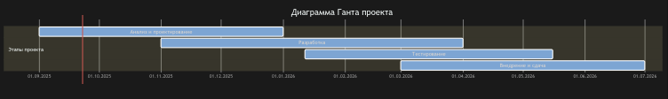

4.3. Предварительный бюджет
0 рублей.
5. Приложения.
Глоссарий.
ИАС — Информационно-аналитическая система.
ФГУП — Федеральное государственное унитарное предприятие.
ВНИИ — Всероссийский научно-исследовательский институт.
ИС — Информационная система.
ОТП — Отдел технической поддержки.
БД — База данных.
SMTP — Simple Mail Transfer Protocol (простой протокол передачи почты).
WEB — World Wide Web.
ТС — Технические средства.
СЗ — Служебная записка.
ПО — Программное обеспечение.
ОС — Операционная система.
ТЗ — Техническое задание.
doc — формат документов Microsoft Word.
pdf — Portable Document Format.
XLSX — формат электронных таблиц Microsoft Excel.
png — Portable Network Graphics.
jpeg — Joint Photographic Experts Group.
Деловые документы и формы.
Нет.
Ссылки
Нет.

